Comité de Liaison des Acteurs de la Promotion
Centre Ressource Illettrisme
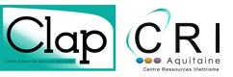

Être formateur et méthodologie de l’oral FLE/FLI

Jeudi 23 et vendredi 24 mai 2019 de 9h30 à16h30

Maison des Associations, 2 rue du Château à Aire sur l’Adour

Premier jour :
Matin
- Définitions des publics : analphabètes, FLE, Illettrisme ; zoom sur le public migrant (statut - droit au séjour – projet migratoire)- entretien d’accueil
- Les différentes réponses de formation : FLE, FLI ASL, alphabétisation
- Les dispositifs de formation : zoom sur l’offre proposée aux primo-arrivants
AM
- Observation des besoins de votre public en fonction de l’entretien accueil ou fiche d’inscription (déterminer le profil et la réponse qui convient)
- Niveaux du CECRL (A1.1 à B1

Deuxième jour :
Matin
- Qu’est ce apprendre une langue ? approche communicative (les actes de langage) et identifier les différentes situations de communication
- Le travail des dialogues à partir des enregistrements - mise en situation
AM
- Présentation de quelques méthodes, Prendre des repères (fonctionnement, organisation des unités, points travaillés…)
Répartition oral /écrit

CLAP SUD-OUEST – 176/182, rue Guillaume Leblanc - 33000 BORDEAUX
05 57 01 56 90 05 57 01 56 99 - Courriel : contact@cri-aquitaine.org
NOM / Prénom :
Structure :
Année de naissance : ……………….. Niveau d’études :……………………………………………………………..
N° de téléphone où vous joindre :
Courriel : ……………………………………………………………………………………………………………

Participera aux journées « Être formateur et démarrer un atelier d’oral » 23 et 24 mai à Aire sur l’Adour

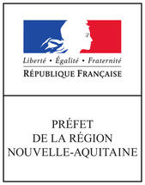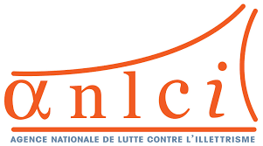Cette action est cofinancée par le Fonds Social Européen
Union Européenne

